**Сушко Захары (Suszko Zachary)**

8 ноября 1786 г – крещение дочери Барбары (РГИА 823-2-18, лист 232об, №26/1786-р (коп)).

**РГИА 823-2-18:** Лист 232об. **Метрическая запись №26/1786-р (коп).**

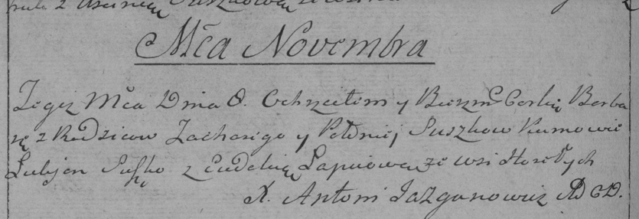

Дедиловичская Покровская церковь. 8 ноября 1786 года. Метрическая запись о крещении.

Suszkowna Barbara – дочь родителей с деревни Горелое.

Suszko Zachary – отец.

Suszkowa Połonieja – мать.

Suszko Łukjan– кум.

Łapciowa Eudokia- кума.

Jazgunowicz Antoni– ксёндз.